

Arquitectura Digital para un Detector de Símbolos ML

**TESIS**

QUE PARA OBTENER EL GRADO DE

**MAESTRO EN CIENCIAS DE LA INGENIERÍA**

PRESENTA

**Aarón Escoboza Villegas**

CIUDAD OBREGÓN, SONORA

SEPTIEMBRE 2021

**Índice**

CAPÍTULO I. INTRODUCCIÓN 2

1.1 Antecedentes 2

1.2 Planteamiento del problema 6

1.3 Objetivo 6

1.4 Hipótesis 7

1.5 Justificación 7

1.6 Delimitaciones 8

1.7 Limitaciones 8

CAPÍTULO II. ESTADO DEL ARTE 8

2.1 El estándar IEEE 802.11p 8

2.2 Pilotos en el estándar 802.11p 9

2.3 Canal de comunicación V2V 9

2.4 Sistemas de comunicación V2V 11

2.5 Detección de datos 12

CAPÍTULO III. METODOLOGÍA 12

3.1 Sujeto 13

3.2 Procedimiento 13

3.3 Materiales y Herramientas 14

Bibliografía 15

# 

# 

# 

# 

# 

# 

# 

# 

# CAPÍTULO I. INTRODUCCIÓN

El presente capítulo presenta una breve descripción sobre el área de investigación del trabajo, se contextualiza y se define el problema a resolver, además, se plantean tanto el objetivo general como los específicos, planteando una posible solución al problema. Por otro lado, se mencionan los beneficios del trabajo resaltandola contribución del mismo, se define el alcance del trabajo así como las limitaciones del mismo que impiden ir más allá del objetivo definido.

## 

## 1.1 Antecedentes

Con el incremento de los vehículos en carretera, el control de tráfico se ha convertido en un gran reto hoy en día. La tasa de vehículos crece exponencialmente diariamente, solo en el 2010 había más de mil millones de vehículos. Con esto, los accidentes aumentaron causando aproximadamente 1.25 millones de muertes alrededor del mundo en 2010 [1].

En Estados Unidos se perdieron 6.9 mil millones de horas en carreteras y 3.1 mil millones adicionales de galones de gasolina debido a embotellamientos, lo cual representó una pérdida anual de 160 mil millones [2]. En Europa alrededor de 40 mil fallecieron y 1.7 millones fueron heridos en accidentes de tráfico [3]. Para tratar de resolver los problemas como los anteriores, las compañías, instituciones académicas, y agencias gubernamentales han incorporado tecnología de comunicación en vehículos y en infraestructura del transporte [4].

Se han integrado las comunicaciones vehículo a vehículo (V2V), vehículo a infraestructura(V2I), vehículo a peatones (V2P) y vehículo a red (V2N), en conjunto denominadas comunicaciones V2X. V2X junto con las capacidades de detección de vehículos provee un soporte para aplicaciones relacionadas con la seguridad, infoentretenimiento para pasajeros y optimización del tráfico de vehículos [4]. En la Figura 1 se muestra las distintas formas de V2X [5].

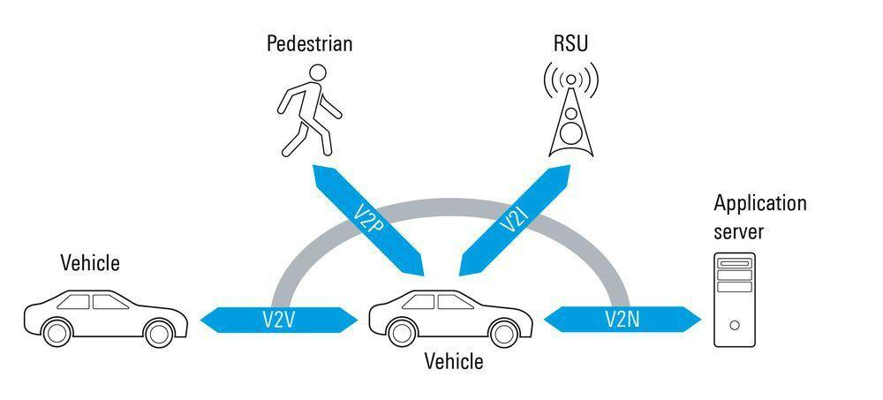

Figura 1. Una ilustración simple de las comunicaciones V2X [5].

V2V es una tecnología que presenta una comunicación en red para vehículos, de tal manera que puedan estar conectados entre sí. Fue desarrollado y demostrado en 2005 por General Motors y promete una comunicación confiable y fuerte entre usuarios [6]. V2V puede ser usada para mandar advertencias al conductor en situaciones consideradas críticas y de alto riesgo (embotellamiento, cambio de carril) o mandar mensajes de ayuda después de un accidente de tráfico severo [7, 8].

V2V incorpora las siguientes tecnologías relacionadas con la seguridad [9]:

* Sistema de prevención de colisiones.
* Sistema de advertencia al conductor.
* Sistema de estabilidad del vehículo.
* Asistencia automatizada de frenado de emergencia.

Algunas de las aplicaciones son las siguientes [10]:

* Advertencia de colisión frontal.
* Advertencia de no pasar.
* Advertencia de punto ciego.
* Advertencia de cambio de carril.
* Luz de freno de emergencia electrónica.
* Asistente de giro a la izquierda.

Para soportar las comunicaciones V2X se han creado dos soluciones: Comunicaciones dedicadas de rango corto (Dedicated Short Range Communications por sus siglas en inglés DSRC) y tecnologías de redes celulares [2]. DSRC consiste en transceptores de radiocomunicación en los vehículos y unidades colocadas en los laterales de la carretera. Fue desarrollada para cumplir con los requerimientos de un ambiente dinámico como alta movilidad, baja latencia, y un rango considerado bueno de comunicación [8].

DSRC tiene 70 MHz en la banda de 5.9 GHz y es la tecnología por defecto en las aplicaciones de seguridad en V2V porque presenta una latencia menor a otras existentes, se basa en el estándar IEEE 802.11p y se espera que todos los nuevos vehículos la soporten, de acuerdo con la administración nacional de seguridad del tráfico en carreteras (National Highway Traffic Safety Administration, por sus siglas en inglés NHTSA) [11, 12].

Las tecnologías celulares incluyen tanto LTE (Long Term Evolution), 5G como los estándares antiguos. Con respecto a DSRC, estas tecnologías presentan un conjunto de ventajas como: mayor cobertura, infraestructura, seguridad, garantías de QoS (Quality of service) y escalabilidad robusta. Sin embargo, esas ventajas conducen a una arquitectura centralizada, latencia significativa de un extremo a otro, dependencia de la conectividad con la infraestructura y un costo mayor por el uso de la red [13].

Existen algunos retos en las comunicaciones vehiculares principalmente por el comportamiento estocástico del canal. El estándar IEEE 802.11p utiliza OFDM para DSRC, de tal manera que reduce el desvanecimiento que produce el movimiento de las terminales de comunicación y los objetos en el medio ambiente [14]. OFDM es un esquema de modulación multiportadora, los símbolos se transmiten en paralelo en múltiples subportadoras. La técnica reduce el ancho de banda en la subportadora y logra robustez contra el desvanecimiento en frecuencia, debido al retardo de las señales en las diferentes trayectorias de propagación [15].

Una de las actividades importantes a realizar en cualquier sistema de comunicación, como en un sistema SISO-OFDM para comunicaciones V2V, es la detección de símbolos en el receptor. El detector ML (Maximum-likelihood por sus siglas en inglés ML) presenta la mínima tasa de error de bit. Sin embargo, tiene una dependencia exponencial en la complejidad, por lo tanto, se necesitan algoritmos que alcancen tasas de error similares a la detección ML [16].

Para el desarrollo de tecnología en V2V es necesario la implementación de nuevos algoritmos de detección en plataformas que permitan su construcción física lo más rápido y eficiente posible con el objetivo de medir su viabilidad. El FPGA (Field- Programmable Gate arrays por sus siglas en inglés FPGA) es una tecnología en uso que provee grandes ventajas para implementar algoritmos y prototipos a nivel de hardware [17].

Un FPGA consiste de un arreglo de bloques lógicos programables de diferentes tipos, lógica general, memoria y bloques multiplicadores. Alrededor del arreglo se encuentran los bloques de entrada y salida que permiten la comunicación hacia el mundo exterior como se muestra en la Figura 2 .

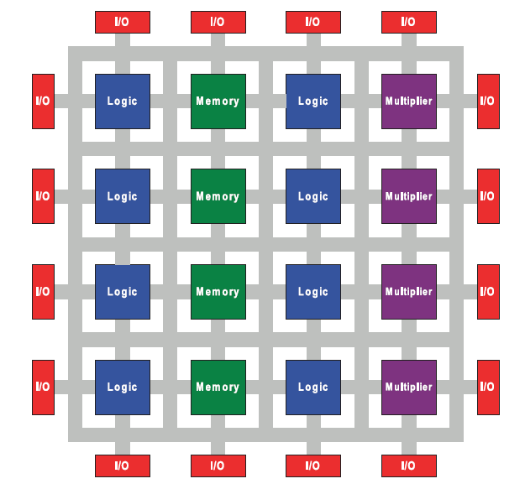

Figura 2. Estructura básica de un FPGA [18].

Algunos problemas en trabajar al nivel de registro de transferencia (Register Transfer Level, RTL) utilizando lenguajes de descripción de hardware como VHDL o Verilog para su posterior síntesis en un FGPA, radica en que no son tan poderosos como los lenguajes de alto de nivel. Esto provoca códigos largos, incremento en la probabilidad de errores y un gran consumo de tiempo al hacer modificaciones en el diseño. Por los problemas anteriores, las herramientas de síntesis de alto nivel (High-Level Synthesis, HLS) son utilizadas [19].

HLS crea un código en un lenguaje de descripción de hardware tomando la descripción del algoritmo o sistema hecho en un lenguaje de alto nivel como C o C++ y directivas que describen restricciones de la arquitectura [20]. El flujo de diseño se muestra en la Figura 3 [21, 22].

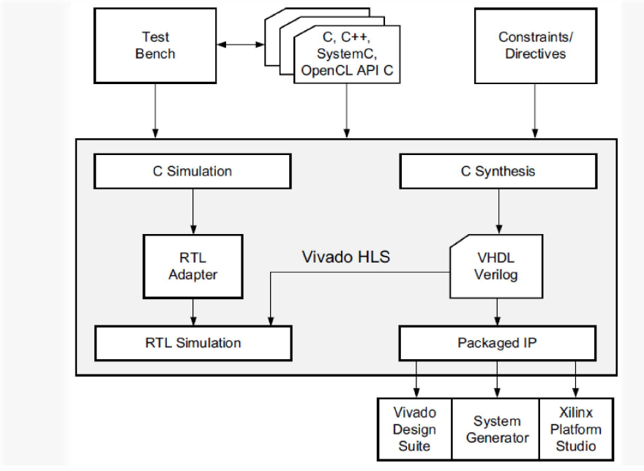

Figura 3. Flujo de diseño en Vivado [2].

## 1.2 Planteamiento del problema

Los sistemas OFDM sufren de un fenómeno llamado interferencia inter-portadora (inter-carrier interference, ICI), el cual se presenta en mayor medida en la comunicación V2V por las altas frecuencias de dispersión Doppler producidas por la alta movilidad en los enlaces vehiculares. El rendimiento general de los sistemas OFDM-V2V es reducido debido a la presencia de ICI provocando que la tarea de detección de datos sea agotadora [23].

La detección de datos es un proceso que conlleva una complejidad computacional importante en el receptor, la factibilidad de cualquier sistema diseñado para funcionar en canales V2V estará comprometida con el grado de complejidad del detector utilizado. El detector Near-ML es de baja complejidad y mejora el desempeño de BER [24], sin embargo, no existen implementaciones en hardware del detector en la presente literatura.

Definir la pregunta de investigación??

Este trabajo implementará una arquitectura del algoritmo Near-ML de manera digital utilizando un lenguaje de descripción de hardware y herramientas de síntesis de alto nivel en un FPGA de tal manera que permita evaluar las métricas de su desempeño como el consumo de recursos, SQNR y BER. Es parte del objetivo Qué, cómo y para qué

## 

## 1.3 Objetivo

Desarrollar una arquitectura de hardware del algoritmo Near-ML para la detección de símbolos en el receptor de un sistema SISO-ODFM en ambientes vehiculares V2V, utilizando herramientas de síntesis de alto nivel y un lenguaje de descripción hardware, con la finalidad de conocer la viabilidad de incorporarlo a los estándares de comunicación actuales.

Objetivos específicos:

* Elegir el algoritmo de ordenamiento más eficiente para ordenar un total de 48 datos.
* Obtener una arquitectura para el receptor del sistema SISO-ODFM en una plataforma HLS y a través del lenguaje de descripción de hardware verilog.
* Validar la funcionalidad del algoritmo, corroborando su correcto funcionamiento a través de instrumentos de medición.
* Evaluar la precisión del algoritmo de detección para el sistema SISO-OFDM. utilizando la relación señal-ruido de cuantificación SQNR (*Signal-to-Quantization-Noise Ratio*).

## 1.4 Hipótesis

Es posible diseñar una arquitectura en hardware para el algoritmo Near-ML con que tecnología?? de tal manera que permita obtener sus métricas de eficiencia y así identificar la viabilidad de incorporarlo estándares actuales Checar con asesor

## 1.5 Justificación

En la literatura sólo se han reportado resultados de simulación sobre el rendimiento del algoritmo, por lo tanto, no existe una investigación que haya implementado en hardware el algoritmo Near-ML y obtenido métricas de eficiencia. Con esto, se podrá corroborar la factibilidad y la viabilidad de ser introducido en las comunicaciones vehiculares y en los distintos estándares de comunicaciones inalámbricas móviles contemporáneos.

Este trabajo tendrá un impacto en una de las áreas con mayor crecimiento en los últimos años, las comunicaciones vehiculares. Normalmente, los receptores en V2V requieren implementaciones en hardware eficientes, que operen a mayores velocidades de transmisión, alta calidad de servicio y sobre todo de baja complejidad. Una forma de cumplir con lo anterior es implementar mejores y nuevos algoritmos como el que se presenta en esta tesis.

Finalmente, una vez terminado el trabajo se podría continuar con la implementación del algoritmo en un circuito integrado de uso comercial, con el fin de agregarlo a las aplicaciones V2V actuales y emergentes. En consecuencia, la complejidad y el consumo de potencia en los equipos de recepción del vehículo disminuirá.

## 1.6 Delimitaciones

Este trabajo abarca únicamente la implementación del algoritmo en una plataforma de desarrollo de hardware y su correspondiente validación. No se tocará el tema de diseñar y simular el algoritmo debido a que fue un trabajo previo de un ex alumno de maestría.

## 1.7 Limitaciones

Los recursos institucionales como el laboratorio no están disponibles por lo que podría poner en riesgo la etapa de validación física del algoritmo. Otra limitación es el tiempo, una parte del trabajo será realizada en C++ en una plataforma que soporta la síntesis de programas en alto nivel y la siguiente parte en un lenguaje de descripción de hardware.

# 

# 

# 

# 

# 

# 

# 

# 

# CAPÍTULO II. ESTADO DEL ARTE

En este capítulo se abordan los conocimientos generales para la correcta comprensión del presente trabajo. Asimismo, se mencionan aquellos trabajos actuales similares al área de estudio planteada en esta investigación.

## 2.1 El estándar IEEE 802.11p

La comunicación V2V fue estandarizada con el nombre de comunicaciones dedicadas a corto alcance DSRC IEEE 802.11p en 2010 [25]. El estándar hace uso de una capa física del estándar IEEE 802.11a diseñado para interiores y baja movilidad, cambiando el ancho de banda de la señal a 10MHz, frecuencia central a 5.9 GHz y manteniendo el esquema de multiplexación por frecuencias ortogonales. Debido a que el estándar 802.11a fue diseñado para entornos internos, los cuales son relativamente estacionarios, el rendimiento de los sistemas V2V no cumplen con el desempeño deseable por su alta movilidad presente entre transmisor y receptor.

Una de las principales diferencias radica en que el preámbulo del 802.11p es distinto del 802.11a en la duración del símbolo con una duplicación de 16 µs a 32 µs. En la Figura 4 se muestra su trama transmitida, la cual consta de un preámbulo de dos símbolos de entrenamiento, un campo de la señal y de datos. La sincronía del sistema se realiza con los primeros 10 símbolos cortos de entrenamiento de 1.6 µs de duración. La estimación del canal y sincronización final se realizan con dos símbolos de entrenamiento largos de 6.4 µs de duración. La última parte de la trama es para el campo de la señal que contiene información sobre longitud de la trama, modulación y esquemas de codificación utilizados en la carga útil.

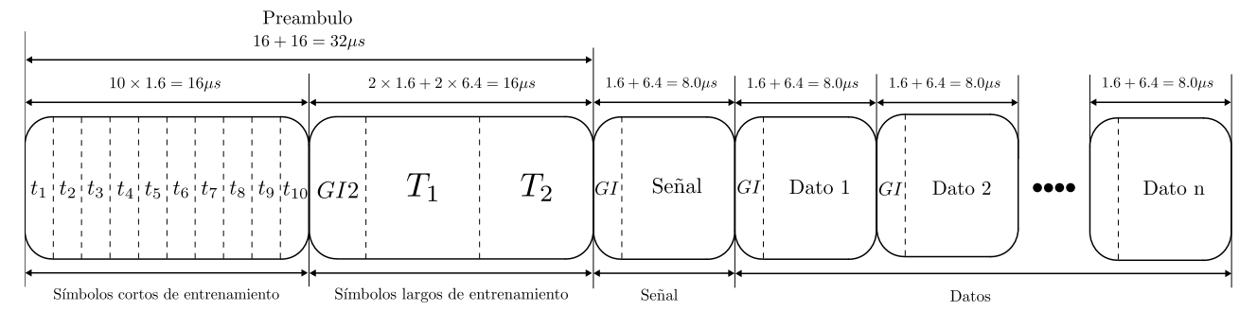

Figura 4. Trama del estándar 802.11p. [referencia]

## 2.2 Pilotos en el estándar 802.11p

El escenario de alta movilidad en los ambientes V2V producen una respuesta al impulso del canal variante en el tiempo. Por cada símbolo en OFDM que componen cada trama transmitida se presentan variaciones temporales de los coeficientes del canal. Existen 64 subportadoras por símbolo OFDM, incluyendo 48 subportadoras de datos, 4 subportadoras pilotos en los índices -21, -7 , 7 y 21 como se observa en la Figura 5.

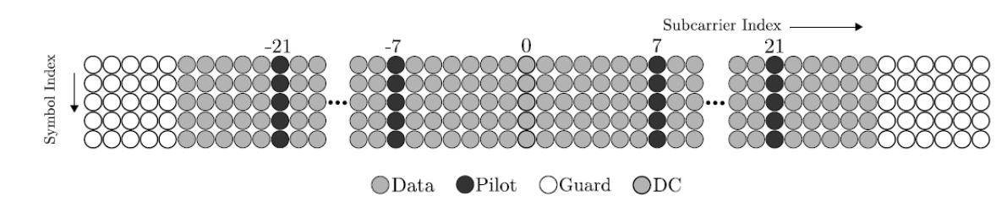

Figura 5. Asignación de pilotos en 802.11p. [referencias]

En [2] se demuestra que la asignación de pilotos anteriormente descrita, no es la mejor para la estimación de un canal V2V. Sin embargo, al usar receptores con esquemas de estimación de canal iterativos y detecciones basadas en la técnica de mínimo error cuadrático medio (MMSE) se logran rendimientos aceptables después de la tercera iteración [26].

## 

## 2.3 Canal de comunicación V2V

Existen una gran cantidad de investigaciones para clasificar y modelar los canales V2V. Algunas clasificaciones son expuestas en [27, 28, 29, 30, 31, 32, 33]. En estos dos últimos trabajos, se expone la clasificación de escenarios V2V posibles, dentro de los cuales destacan los siguientes: V2V-Autopista con dirección opuesta, V2V-Urbano en avenida principal con dirección opuesta, V2V sub-urbano, V2V en autopista. Lo anterior se resume en la Tabla I, publicada por [9].

**Tabla I. Características de los diversos escenarios V2V**

|  |  |  |  |
| --- | --- | --- | --- |
| **Escenario** | **Velocidad**  **(Km/h)** | **Desplazamiento**  **Doopler (Hz)** | **Retardo**  **máximo (***µ***s)** |
| V2V autopista,  dirección opuesta | 104 | 1000-1003 | 0.3 |
| V2V urbano avenida  principal, dirección opuesta | 32-48 | 300 | 0.5 |
| V2V autopista | 104 | 600-700 | 0.4 |
| V2V urbano avenida principal, misma  dirección | 32-48 | 400-500 | 0.4 |
| V2V suburbano  calle, misma dirección | 32-48 | 300-500 | 0.7 |
| V2V autopista,  misma dirección | 104 | 900-1150 | 0.7 |

Tomando como referencia lo expuesto en los diversos trabajos de la literatura, se concluye que un modelo de canal simple es insuficiente para modelar con precisión el entorno adverso de un canal V2V. Por este motivo, se usan canales estacionarios basados en el modelo TDL (Tapped delay Line) obteniendo la variación presente en los canales V2V. La respuesta al impulso del canal varía temporalmente en el periodo de símbolo OFDM, tal variación en la causante de la interferencia entre portadoras (ICI) degradando el rendimiento de la modulación OFDM [33].

## 2.4 Sistemas de comunicación V2V

En la Figura 6 se muestra la estructura básica de un sistema de comunicación V2V, en la cual se basan gran parte de trabajos presentes en el estado del arte. Las etapas de estimación y ecualización representan dos de los procesos más relevantes durante la recepción. El desempeño general de un sistema V2V va estar estrechamente relacionado al que tengan las dos etapas previamente mencionadas.

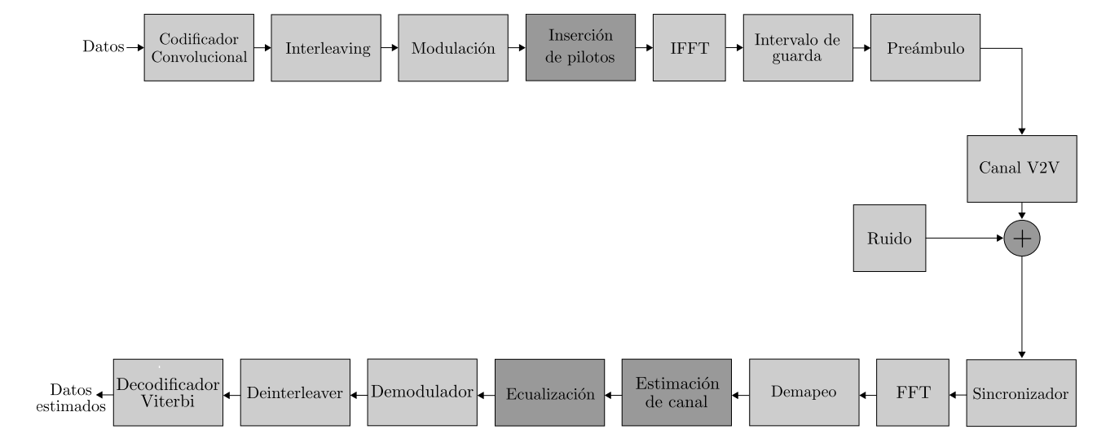

Figura 6. Diagrama a bloques de un sistema V2V típico.

Con la finalidad de afrontar y mitigar los inconvenientes debido a la movilidad del entorno adverso V2V, se han presentado una gran cantidad de trabajos que abordan la problemática desde diversos enfoques tales como:

* Algoritmos de asignación de pilotos.
* Estimadores de canal en el dominio temporal.
* Estimadores de canal en el dominio frecuencial.
* Detectores lineales.
* Detectores no lineales.

En el estado del arte es conocido que la estimación de parámetros en el receptor se complica en un sistema V2V, debido a la ICI (Interferencia entre portadoras) que afecta a las subportadoras piloto, las cuales son necesarias para la correcta estimación del canal, tal como se describe a detalle en [3 y 11]. Por otro lado, los receptores iterativos tales como [3 y 11] requieren al menos 5 iteraciones para alcanzar un rendimiento BER aceptable. El estimador de canal reportado en [34] es adecuado para operar en canales altamente variantes. Las investigaciones llevadas a cabo en [13 y 14], presentan sistemas con estimadores de datos adecuados para contrarrestar la ICI, logrando un mejor rendimiento que los receptores normalmente usados. Sin embargo, se realizan modificaciones en la capa física del estándar 802.11p, lo cual introduce incompatibilidades.

## 2.5 Detección de datos

Uno de los mayores procesos con mayor grado de complejidad computacional en el receptor es la detección de datos, la factibilidad de un sistema diseñado para funcionar en tiempo real en un canal V2V dependerá principalmente del grado de complejidad del detector utilizado. El detector ML es reportado con una complejidad $O(N_{D}Ω^{ND}$) [35]. Se puede apreciar que la complejidad del detector ML aumenta de forma abrupta con el tamaño de la constelación Ω y número de subportadoras de datos $N_{D}$. Actualmente existen una serie de detectores con menor complejidad y un rendimiento parecido al detector ML. Algunos de ellos han sido diseñados para el sistema de espacio-tiempo de laboratorios Bell vertical(Bell Laboratories Layer Space-Time, V-BLAST) [36]. Uno de los más importantes y conocidos es el detector esférico [37]. Detecciones no lineales están basados en el algoritmo M y la descomposición QR de la matriz de canal [38, 39].

En [40] se presentan los detectores OSIC y Near-ML concluyendo que son adecuados para mitigar la ICI y obtener desempeños en términos de BER favorables. El trabajo [41] presenta una evaluación de sistemas OFDM con portadoras virtuales (VC: Virtual Carrier) en sistemas V2V, se muestra que el detector OSIC tiene mejor desempeño en comparación a no utilizar VC. Mientras tanto, en [42] se evalúa al detector en un sistema de dispersión por transformada rápida de Fourier (DFTS)-OFDM. Por su parte, el trabajo [43] realiza la implementación en hardware del detector OSIC, sin embargo, aún no se presentan implementaciones del detector Near-ML cuya parte esencial para su funcionamiento es el ordenamiento de datos.

# falta agregar más estado del arte en cuanto a detección

# 

# 

# 

# 

# 

# 

# 

# CAPÍTULO III. MÉTODO

El objetivo de este capítulo es describir la metodología empleada para el desarrollo de este trabajo, la cual consta de los sujetos u objeto de estudio, el procedimiento que desglosa las etapas del proyecto en actividades realizadas para lograr el objetivo planteado y por último, se muestra una lista de materiales y herramientas necesarias para el desarrollo del trabajo.

## 3.1 Sujeto

El objeto de estudio es un bloque para la detección de símbolos de esquema de transmisión SISO-OFDM para ambientes vehiculares cuya implementación se realiza en un FPGA de la compañía Xilinix. Este trabajo es desarrollado por un alumno de maestría y asesorado por un investigador del Dpto. de Ingeniería Eléctrica y Electrónica.

## 3.2 Procedimiento

En la Figura 7 se muestra el procedimiento a seguir para cumplir los objetivos.



Figura 7. Diagrama de flujo del procedimiento.

**Definición del problema:** Se describen los antecedentes, objetivos, problema a resolver, hipótesis, alcances y limitaciones del proyecto.

**Investigación bibliográfica:** Se revisan documentos como artículos, libros y revistas cuya publicación sea reciente, con el objetivo de conocer el estado de arte de los detectores en sistemas SISO implementados en un PFGA y de esta manera identificar las áreas de oportunidad.

**Determinar el mejor algoritmo de ordenamiento para 48 y 64 datos:** Se implementan los algoritmos más relevantes en Matlab con el fin de simular el ordenamiento de los datos y obtener su rendimiento en términos de tiempo.

**Estudio de técnicas de diseño de hardware:** Se estudian los métodos de diseño e implementación en hardware.

**Modelado del sistema entre el receptor y transmisor:** En MATLAB se modela el sistema completo del transmisor y receptor con la finalidad de comprobar el funcionamiento del detector.

**Conversión de punto flotante a punto fijo:** Después de comprobar el funcionamiento del algoritmo en punto flotante, se convierte a aritmética de precisión finita para simular el comportamiento del algoritmo operando en un sistema digital real con recursos limitados.

**Diseño de la arquitectura de hardware:** La arquitectura propuesta del detector ML se codifica en un lenguaje de descripción de hardware, y se utiliza un simulador basado en software para comprobar el funcionamiento del de la arquitectura diseñada.

**Implementación en FPGA:** Una vez que la simulación de la arquitectura diseñada es exitosa se procede a implementarla en un FPGA.

**Verificación:** Para la verificación se comprueba la frecuencia máxima de operación a la cual la implementación puede manejar, el hardware consumido en el FPGA; Si los resultados no cumplen con las expectativas se regresa a la etapa de diseño de la arquitectura.

**Publicación de resultados:** Cuando la verificación está completada se procede a publicar los resultados en una revista o congreso.

**Escritura del documento final:** Se escribe el documento de tesis para cumplir con el requisito de titulación.

## 3.3 Materiales y Herramientas

A continuación, se muestran los materiales y herramientas necesarios para cumplir con el desarrollo de la investigación.

Herramientas:

* MATLAB
* Vivado 2016.1
* Laptop Acer con procesador Intel core i5-8265U, 8GB DDR4, 256GB PCIe NVMe SSD.

Materiales:

* Tarjeta de desarrollo Nexys 4
* Bases de datos institucionales de revistas internacionales.

# 

# Bibliografía

[1] A. D. and S. S. S. Kulkarni, “Proposed framework for V2V communication using Li-Fi technology,” *2017 Int. Conf. Circuits, Control. Commun. (CCUBE), Bangalore,* pp. 187–190, 2017.

[2] H. A. O. and W. Z. K. Abboud, “Interworking of DSRC and Cellular Network Technologies for V2X Communications: A Survey,” *IEEE Trans. Veh. Technol.*, vol. 65, no. 12, pp. 9457–9470, 2016.

[3] B. H. and H. D. S. J. Lianghai, A. Weinand, “Multi-RATs Support to Improve V2X Communication,” *2018 IEEE Wirel. Commun. Netw. Conf. (WCNC), Barcelona*, pp. 1–6, 2018.

[4] Y. Q. and R. Q. H. S. Gyawali, S. Xu, “Challenges and Solutions for Cellular based V2X Communications,” *IEEE Commun. Surv. Tutorials*, 2020.

[5] H.Rosier, “The details of V2X communication.” https://www.intelligent-mobility-xperience.com/the-details-of-v2x-communication-a-872631/.

[6] G. K. and F. G. K. Eshteiwi, K. Ben Fredj, “Performance analysis of peer-to-peer V2V wireless communications in the presence of interference,” *2017 IEEE 28th Annu. Int. Symp. Pers. Indoor, Mob. Radio Commun. (PIMRC), Montr.*, pp. 1–6, 2017.

[7] T. B. and A. Z. D. Boehmlaender, S. Hasirlioglu, V. Yano, C. Lauerer, “Advantages in Crash Severity Prediction Using Vehicle to Vehicle Communication,” *IEEE Int. Conf. Dependable Syst. Networks Work. Rio Janeiro*, pp. 112–117, 2015.

[8] T. Bey and G. Tewolde, “Evaluation of DSRC and LTE for V2X,” *IEEE 9th Annu. Comput. Commun. Work. Conf. (CCWC), Las Vegas, NV, USA*, pp. 1032–1035, 2019.

[9] H. P. Dai Nguyen and R. Zoltán, “The Current Security Challenges of Vehicle Communication in the Future Transportation System,” *IEEE 16th Int. Symp. Intell. Syst. Informatics (SISY), Subotica*, pp. 161–166, 2018.

[10] S. D. Gregory , Yoon Rebecca, Fikentscher Joshua , Doyle Charlene and J. P. Lukuc Mike,Simons Jim, Wang Jing Harding, “Vehicle-to-Vehicle Communications: Readiness of V2V Technology for Application,” *Tech Rep. DOT HS 812 014, U.S. Dep. Transp. United States,* 2014.

[11] R. Sabouni and R. M. Hafez, “Performance of DSRC for V2V communications in urban and highway environments,” *IEEE Can. Conf. Electr. Comput. Eng. (CCECE), Montr.*, pp. 1–5, 5245.

[12] A. D. and S. A. J. Thota, N. F. Abdullah, “V2V for Vehicular Safety Applications,” *IEEE Trans. Intell. Transp. Syst.*, vol. 21, no. 6, pp. 2571–2585, 2020.

[13] K. O. and S. I. Z. MacHardy, A. Khan, “V2X Access Technologies: Regulation, Research, and Remaining Challenges,” *IEEE Commun. Surv. Tutorials*, vol. 20, pp. 1858–1877, 2018.

[14] Y. P. and K. K. M. S. Hossen, M. Bang, “Performance analysis of an OFDM-based method for V2X communication,” *2014 Sixth Int. Conf. Ubiquitous Futur. Networks (ICUFN), Shanghai*, pp. 238–242, 2014.

[15] T. Maehata et al., “DSRC using OFDM for roadside-vehicle communication system,” *VTC2000-Spring. 2000 IEEE 51st Veh. Technol. Conf. Proc. (Cat. No.00CH37026), Tokyo, Japan*, vol. 1, pp. 148–152, 2000.

[16] R. M. and T. U. Atsushi Okawado, “Near ML detection using Dijkstra’s algorithm with bounded list size over MIMO channels,” *2008 IEEE Int. Symp. Inf. Theory, Toronto*, pp. 2022–2025, 2008.

[17] S. D. and M. Z. V. Kiray, “Improving Digital Electronics Education with FPGA technology, PBL and Micro Learning methods,” *Proc. 2013 IEEE Int. Conf. Teaching, Assess. Learn. Eng. (TALE), Bali*, pp. 445–448, 2013.

[18] Ian Kuon; Russell Tessier; Jonathan Rose, “FPGA Architecture: Survey and Challenges,” 2008.

[19] K. Georgopoulos et al., “An evaluation of vivado HLS for efficient system design,” *2016 Int. Symp. ELMAR, Zadar*, pp. 195–199, 2016.

[20] D. L. and F. M. D. O’Loughlin, A. Coffey, F. Callaly, “Xilinx Vivado High Level Synthesis: Case studies,” *25th IET Irish Signals Syst. Conf. 2014 2014 China-irel. Int. Conf. Inf. Commun. Technol. (ISSC 2014/CIICT 2014), Limerick*, pp. 352–356, 2014.

[21] “ug871-vivado-high-Ievel-synthesis-tutorial.” .

[22] “wp416-Vivado-Design-Suite.” .

[23] J. A. Del Puerto-Flores, J. Cortez, C. A. Gutiérrez, C. Del Valle-Soto, R. Velázquez and L. J. Valdivia, “Performance of MRC Detection in OFDM System with Virtual Carriers over V2V Channels,” *2019 IEEE 39th Cent. Am. Panama Conv. (CONCAPAN XXXIX), Guatemala City, Guatemala*, pp. 1–6, 2019.

[24] Hector Eduardo Aldrete Vidrio, “Sistema de comunicación multiportadora para el estándar 802.11p utilizando precodificación frecuencial y cancelación no lineal de interferencia,” 2019.

[25] “IEEE Draft Standard for Information Technology - Telecommunications and information exchange between systems - Local and metropolitan area networks - Specific requirements - Part 11: Wireless LAN Medium Access control (MAC) and Physical Layer (PHY) specif.” .

[26] T. Zemen, L. Bernadó, N. Czink, and A. F. Molisch, “Iterative time-variant channel estimation for 802.11p using generalized discrete prolate spheroidal sequences,” *IEEE Trans. Veh. Technol.*, vol. 61, no. 3, pp. 1222–1233, 2012, doi: 10.1109/TVT.2012.2185526.

[27] N. M. M. Channels, “An Adaptive Geometry-Based Stochastic Model for,” *IEEE Trans. Wirel. Commun.*, vol. 8, no. 9, pp. 4824–4835, 2009.

[28] C. X. Wang, X. Cheng, and D. Laurenson, “Vehicle-to-vehicle channel modeling and measurements: Recent advances and future challenges,” *IEEE Commun. Mag.*, vol. 47, no. 11, pp. 96–103, 2009, doi: 10.1109/MCOM.2009.5307472.

[29] X. Cheng *et al.*, “An improved parameter computation method for a MIMO V2V rayleigh fading channel simulator under non-isotropic scattering environments,” *IEEE Commun. Lett.*, vol. 17, no. 2, pp. 265–268, 2013, doi: 10.1109/LCOMM.2013.011113.121535.

[30] X. Cheng *et al.*, “Cooperative MIMO channel modeling and multi-link spatial correlation properties,” *IEEE J. Sel. Areas Commun.*, vol. 30, no. 2, pp. 388–396, 2012, doi: 10.1109/JSAC.2012.120218.

[31] I. Sen and D. W. Matolak, “Vehicle-vehicle channel models for the 5-GHz band,” *IEEE Trans. Intell. Transp. Syst.*, vol. 9, no. 2, pp. 235–245, 2008, doi: 10.1109/TITS.2008.922881.

[32] G. Acosta-Marum and M. A. Ingram, “Six time- and frequency- selective empirical channel models for vehicular wireless LANs,” *IEEE Veh. Technol. Mag.*, vol. 2, pp. 4–11, 2007.

[33] X. Cheng, Q. Yao, M. Wen, C. X. Wang, L. Y. Song, and B. L. Jiao, “Wideband channel modeling and intercarrier interference cancellation for Vehicle-to-Vehicle communication systems,” *IEEE J. Sel. Areas Commun.*, vol. 31, no. 9, pp. 434–448, 2013, doi: 10.1109/JSAC.2013.SUP.0513039.

[34] F. Pena-Campos, R. Carrasco-Alvarez, O. Longoria-Gandara, and R. Parra-Michel, “Estimation of fast time-varying channels in OFDM systems using two-dimensional prolate,” *IEEE Trans. Wirel. Commun.*, vol. 12, no. 2, pp. 898–907, 2013, doi: 10.1109/TWC.2013.010413.120624.

[35] M. O. Damen, H. El Gamal, and G. Caire, “On maximum-likelihood detection and the search for the closest lattice point,” *IEEE Trans. Inf. Theory*, vol. 49, no. 10, pp. 2389–2402, 2003, doi: 10.1109/TIT.2003.817444.

[36] D. Wübben, R. Böhnke, J. Rinas, V. Kühn, and K. D. Kammeyer, “Efficient algorithm for decoding layered space-time codes,” *Electron. Lett.*, vol. 37, no. 22, pp. 1348–1350, 2001, doi: 10.1049/el:20010899.

[37] S. Statistics, H. Vikalo, B. Hassibi, and H. Vikalo, “On the Sphere-Decoding Algorithm I .,” *IEEE Trans. Signal Process.*, vol. 53, no. 8, pp. 2806–2818, 2005.

[38] H. Moroga, T. Yamamoto, and F. Adachi, “Iterative overlap QRM-ML block detection for single-carrier MIMO transmission without CP insertion,” *Wirel. Pers. Commun.*, vol. 74, no. 4, pp. 1163–1177, 2014, doi: 10.1007/s11277-013-1570-5.

[39] K. Temma, T. Yamamoto, and F. Adachi, “Improved 2-step QRM-ML block signal detection for single-carrier transmission,” *IEEE Veh. Technol. Conf.*, no. 0, 2011, doi: 10.1109/VETECF.2011.6093118.

[40] C. C. Alatriste, Gabriel Torres, Olvera, “Modelo de Predicción de LEE,” pp. 25–43, 2007, [Online]. Available: https://tesis.ipn.mx/bitstream/handle/123456789/3523/MODELODEPREDICCION.pdf?sequence=1&isAllowed=y.

[41] J. A. Del Puerto-Flores, R. Parra-Michel, F. Peña-Campos, J. Cortez, and E. Romero-Aguirre, “Evaluation of OFDM Systems with Virtual Carriers over V2V Channels,” *2018 IEEE 9th Annu. Inf. Technol. Electron. Mob. Commun. Conf. IEMCON 2018*, no. 1, pp. 882–886, 2019, doi: 10.1109/IEMCON.2018.8615092.

[42] J. A. Del Puerto-Flores, L. C. Yllescas, R. Parra-Michel, F. Pena-Campos, and J. Cortez, “Performance Evaluation of Turbo Decoding in DFTS-OFDM Systems over V2V Channel,” *Proc. - 2018 10th IEEE Latin-American Conf. Commun. LATINCOM 2018*, 2019, doi: 10.1109/LATINCOM.2018.8613202.

[43] D. A. Ibarra and Ciudad Obregón, “Arquitectura en hardware de un detector OSIC para receptor SISO V2V,” 2020.